 Игра «Покажите на часах, какое время скажу». Сядем за столы (4 чел). Все вместе сделаем макет часов и начнём игру.

|  |
| --- |
| Атрибуты для игр:  -Коврограф миниларчик  -Ламинированные цифры  -Карточки с примерами  -Разноцветные верёвочки  -Парные картинки с макетом часов. |

Поставьте, на часах стрелки так, чтобы они показывали 5,8,6,10,2 часа.

Во время работы сверяем результаты действий по образцу на доске.

Игра «Парные картинки».

|  |
| --- |
| Игра «Не ошибись».  Подойдите к первому столу, возьмите модели часов и подойдите к экрану.  Перед вами (на слайде) представлены варианты логических задач  Попробуем их решить с помощью модели часов  «Девочки гуляли на улице с 5 до 7 часов вечера. Сколько времени они  гуляли?»2 часа «На часах 2 часа. Мама разрешила Васе пойти погулять в 6 часов.Сколько времени осталось Васе до прогулки?».4 часа «Юля вышла гулять на улицу в 10 часов. Она обещала бабушке вернуться домой через 3 часа. Во сколько часов Юля должна прийти домой?».В 1 час |

Каждый участник команды, не показывая никому свою карточку , должен по очереди назвать время на своей карточке с часами: «Мои часы показывают …». А потом должен спросить: «Кто моя пара?».

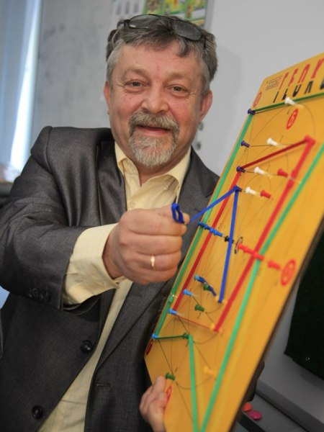 Участники внимательно слушают. Тот,

кто услышал время, которое изображено на его часах, должен сказать: «Я твоя пара», и показать свою карточку. Если изображения стрелок на картинках совпали, то игроки вдвоем садятся на стулья и выстраивают на своих часах одинаковое время.

Игра «Реши пример». Предлагается решить простые математические примеры на карточках и ответы перенести на наши часы. Воспитатель раздаёт карточки с примерами , ответ выкладываете на карточке при помощи цифр из конвертов , и переносите ответ полученный в примере на часы при помощи стрелок .

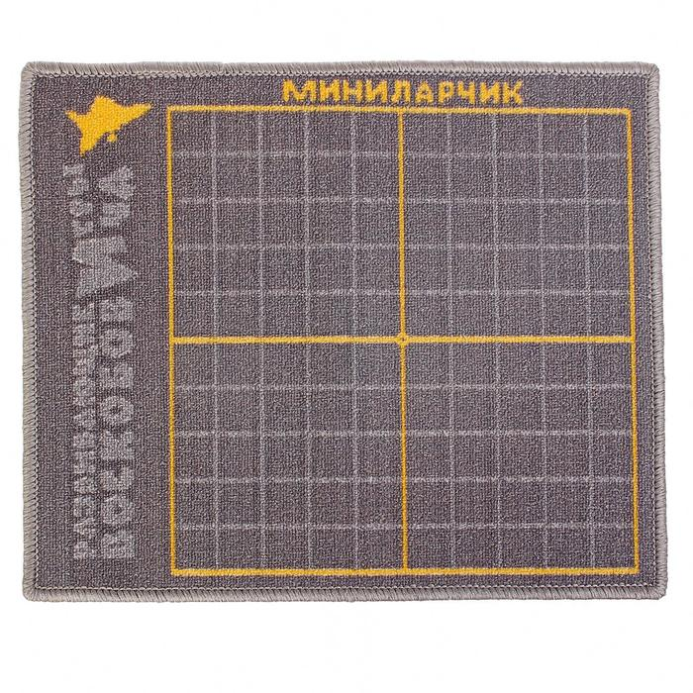Муниципальное дошкольное образовательное учреждение «Детский Сад № 43»,Заводского района г.Саратова

«УМНЫЕ ЧАСЫ»

(дидактические игры)

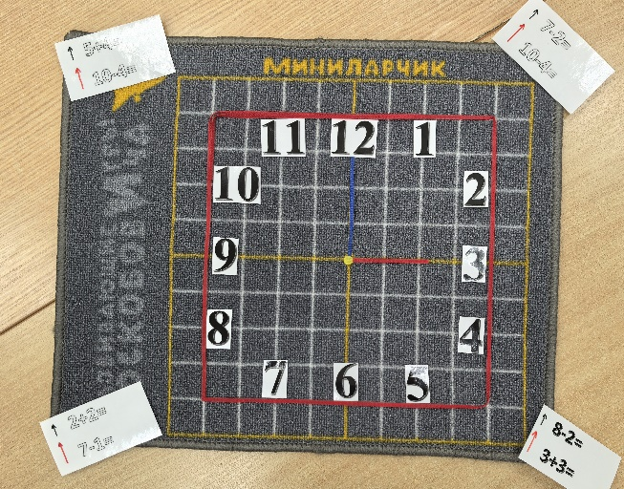

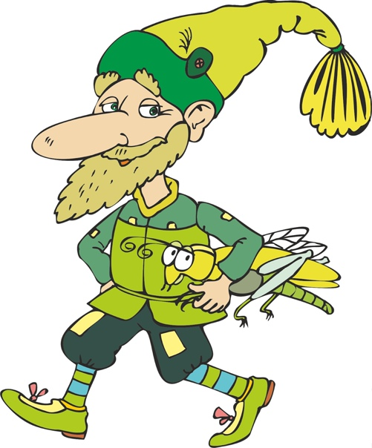

Педагог : Рябоконенко Г.В.

2025г.